**Análisis y reflexión sobre el BLOQUE 1**

***303132, Daniel Perdices Burrero***

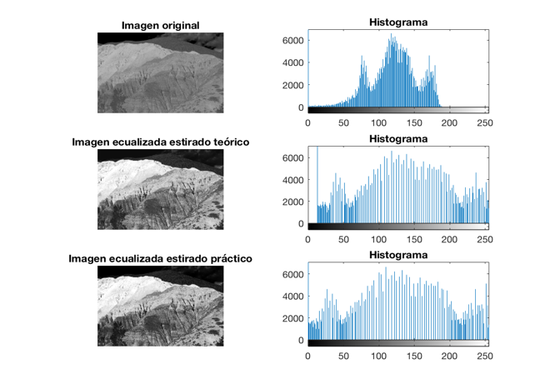

Ilustración 1: Imágenes y respectivos histogramas, original o ecualizados y estirados según el rango teórico o el real.

# **Introducción**

Esta primera práctica presenta una introducción a los aspectos teóricos y operativos de los operadores puntuales sobre imágenes. En primer lugar, se han estudiado diferentes alternativas para la aplicación de operadores puntuales, para exponer en los ejercicios siguientes diferentes tipos de operadores puntuales. Estos operadores son: ecualización, umbralización, compresión logarítmica, negativo, ajuste de contraste, etc.

Además, en estas prácticas se ha extendido el contenido teórico con otras técnicas como el coloreado de una imagen mediante la igualación de histogramas, la utilización de la compresión logarítmica para mejorar en ciertos casos la umbralización o el fenómeno del *after-image*.

En este proceso, ha quedado demostrado como existían diferentes aspectos prácticos que no se han tenido en cuenta en el desarrollo de la teoría y que se han aprendido de manera transversal en el desarrollo de las prácticas. Ejemplos de estos son el estirado de una ecualización, conversión de un tipo a otro, gestión de los errores numéricos, discontinuidades, etc.

# **Desarrollo**

El desarrollo de las prácticas ha tenido una pequeña curva de aprendizaje en la cual durante los ejercicios guía han surgido las primeras dificultades derivadas de la falta de experiencia con Matlab y algunas de sus funciones y no tanto de la dificultad de implementar los métodos estudiados en la asignatura. En esta primera sección, se presenta un problema en la ecualización y el estirado que se detalla a continuación.

Dada las propiedades matemáticas de la función de distribución (CDF), $F(t)=P(X≤t)$, si $X$ es una variable continua (que es algo que hemos asumido en teoría), entonces $P\left(X≤t\right)=P(X<t)$, esto es, $X$ no acumula masa en sus puntos.

De manera teórica, $F\left(0\right)=0$, no hay píxeles con valor negativo. Basándonos en esto, si quisiéramos modificar el rango de una imagen ecualizada al rango ($m, M)$, bastaría multiplicar por ( $M-m)$ y sumarle $m$.

Sin embargo, en el tratamiento de valores discretos surge el problema de que esta suposición es falsa, y la probabilidad de que haya un número de píxeles con valor 0 es **significativamente** mayor que 0. Esto provoca que al asumir que la imagen ecualizada está en el rango [ $0,1]$ se cometa un error y por tanto la imagen al luego ser escalada a [ $0,255]⊂$ ℕ, no ocupe el rango total. Se presenta en la Ilustración 1 los dos histogramas de las imágenes ecualizadas y estiradas de manera distinta.

En el resto de ejercicios, más allá de problemas derivados de esto, no se ha tenido ninguna dificultad en alcanzar la funcionalidad pedida y los resultados no difieren significativamente de los propuestos. Se deben destacar algunos pequeños errores numéricos debidos a las diferentes versiones de Matlab, al orden de las operaciones o a los cambios de tipos, pero cuyo impacto sobre la imagen es mínimo, aunque puede manifestarse en los valores de energía obtenidos según el caso (siempre error relativo < 0.01%). En la Tabla 1 se incluye el grado de desarrollo antes de la entrega final de los ejercicios.

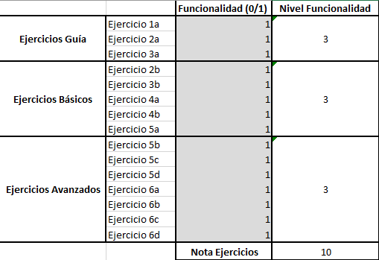

Tabla 1: Grado de desarrollo alcanzado

# **Conclusión**

El conocimiento alcanzado abarca diferentes técnicas basadas en operadores puntuales que van más allá de los ejemplos básicos dados en clase alcanzando una mayor madurez en el tema.

Sobre el desarrollo de las prácticas, admito que resulta interesante el estudio de ciertas técnicas más prácticas como son el coloreado de imágenes o como la compresión logarítmica nos ha podido ayudar en la umbralización. Sin embargo, en ocasiones, estos ejemplos son meras muestras muy aisladas que no se pueden extrapolar fácilmente a imágenes más arbitrarias. No obstante, esto te hace reflexionar sobre cómo aplicar estas técnicas en otros casos y el resultado que se obtendría según el método, que creo que es un objetivo del curso.